Введение

«Что? Где? Когда?»- любимое интеллектуальное телешоу россиян с семидесятых годов двадцатого века и по сей день. За многие годы телеигра пережила множество перемен, сменила нескольких ведущих и бесчисленное количество игроков. Однако ключевые аспекты игры всегда оставались неизменными. Одним из них является формат проведения: знатоки собираются в тесной комнате, в окружении других команд, и вместе решают задачи, поставленные перед ними телезрителями. В период пандемии сохранять такой формат будет неразумно в связи с повышенным шансом заражения вирусом. Учитывая возраст большинства знатоков, об игре пришлось бы забыть вплоть до полной победы над болезнью.

В качестве демонстрации одного из вариантов решения возникшей проблемы был разработан прототип на языке программирования Java, содержащий в себе 2 решения, взаимодействующих между собой с помощью архитектуры REST: серверная часть с использованием фреймворка Spring Boot, а также клиентская часть: с графическим интерфейсом с использованием библиотеки JavaFX. Оба решения будут использовать модель MVC, которая разграничивает управляющую логику программы на отдельные компоненты, а за счёт применения Java и виртуальной машины JVM решение будет кроссплатформенным.

Постановка задачи

В соответствии с выбранной темой требуется разработать клиент-серверное решение с использованием библиотек Spring Boot для сервера и JavaFX для GUI клиента в виде пользовательских классов и таблиц для СУБД.

Со стороны клиента необходимо разработать несколько окон и логику переходов пользователей между ними, а также их дизайн и расположение элементов интерфейса для взаимодействия с пользователем.

Cо стороны бекенда необходимо использовать ORM для связи Spring с СУБД, а также модель MVC для отдельного расположение контроллеров, сервисов и репозиториев с логикой таблиц СУБД.

Решение не должно завершаться аварийно: сообщения о некорректном вводе данных, противоречивых или недопустимых значениях данных, при отсутствии данных по функциональному запросу пользователя и других нештатных ситуациях отображать в окнах сообщений.

Описание предметной области

Предметной областью автоматизации является приложение игра «Что? Где? Когда?». Логика проста: администратор задает список вопросов и команд- участников. Далее капитаны команд получают от администратора уникальный код, который он вводит в окне выбора команды, чтобы получить право начать игру от имени своей команды. После запуска игры у капитанов будет 60 секунд для ответа на вопрос, и возможность апеллировать решение программы по их ответу, если они не согласны с результатом. Апелляции позже рассматривает администратор.

Актуальность автоматизации

Автоматизация проведения игры в онлайн формате позволяет сразу нескольким командам проводить игру и сразу узнавать результаты команд- противников. Также, в таком формате, участники остаются в безопасности за отсутствием необходимости собираться вместе для проведения игры.

Алгоритмические решения

**Клиент**

На рисунке ниже представлена схема перехода между формами. При обновлении данных вызывается запрос к серверу, во время которого осуществляется проверка на соединение с сервером, в случае отсутствия которого выдается сообщение об ошибке и начинается ожидание его появления. В случае восстановления связи с сервером, происходит автоматическая синхронизация всех данных и подгрузка обновленных форм.

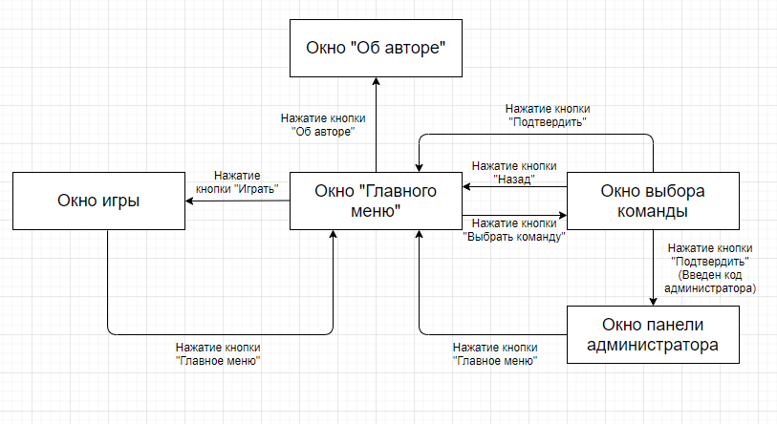

(Переходы пользователя между формами в программе- клиенте)

При запуске программы осуществляется соединение с сервером и получение данных от сервера. В случае отсутствия соединения с сервером выдается ошибка и начинаются попытки повторного подключения и переход к главному окну приложения. В случае успеха происходит обновление форм, и пользователь получает возможность взаимодействия с формой. После, пользователь должен выбрать команду. При переходе к форме выбора команды, открывается окно с полем для ввода, где пользователь вводит уникальный код своей команды. При получении кода, происходит проверка состояния команды. Если она допущена к игре и еще не сыграла, происходит переход к главному окну и открывается возможность начала игры. При начале, происходит обновление статуса команды и открывается окно игры, где у капитана показан вопрос и таймер на 60 секунд, в течение которого должен быть дан ответ. Если таймер истекает или дан неверный ответ, очко уходит зрителям, однако неверные ответы знатоки могут апеллировать. Верный ответ дает очко знатокам. В конце игры происходит обновление счета команды и список апелляций пополняется апелляциями, оставленными командой.

**Сервер**

При получении данных, сопоставляет их с существующей сущностью и обновляет соответствующее поле в базе данных Heroku Postgres.

При отправке, сервер получает данные из базы данных и отправляет клиенту в качестве jsonarray.

Описание интерфейса программы

В данном пункте речь пойдет об интерфейсе клиента, потому что это единственный модуль проекта, к которому есть доступ у пользователя. Для проектирования интерфейса была использована библиотека JavaFX.

Всего в клиенте представлено 5 окон:

-окно главного меню

-окно выбора команды

-окно игры

-окно панели администратора

-окно «Об авторе»

**Окно главного меню**

Позволяет осуществить переход в окно выбора команды и окно игры. Имеет поле, показывающее команду, выбранную пользователем, и таблицу лидеров. Если же пользователь еще не выбрал команду, то кнопка старта игры будет не активна, а в поле текущей команды будет соответствующее сообщение.

(Нужна пикча)

На форме существует проверка команды на предмет ее состояния.

**Окно выбора команды**

Запрашивает ввод уникального кода команды

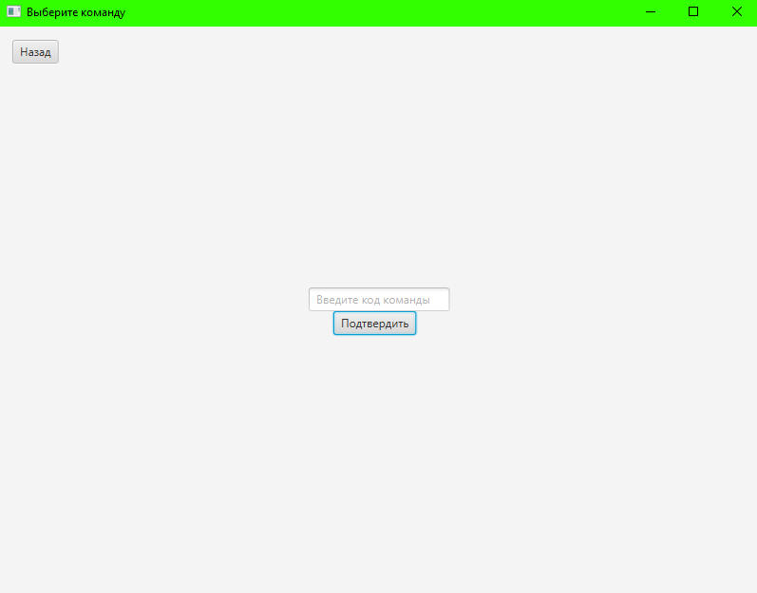

(Окно выбора команды)

При нажатии кнопки подтверждения происходит проверка существования данной команды и ее уровня доступа.

Если был введен код обычной команды и все условия были выполнены, происходит переход в главное меню и команда игрока устанавливается в соответствии с указанной в поле. Если был введен код панели администратора, происходит переход в окно панели администратора

**Окно игры**

В окне игры пользователю показан текущий счет, вопрос, поле для ответа и таймер.

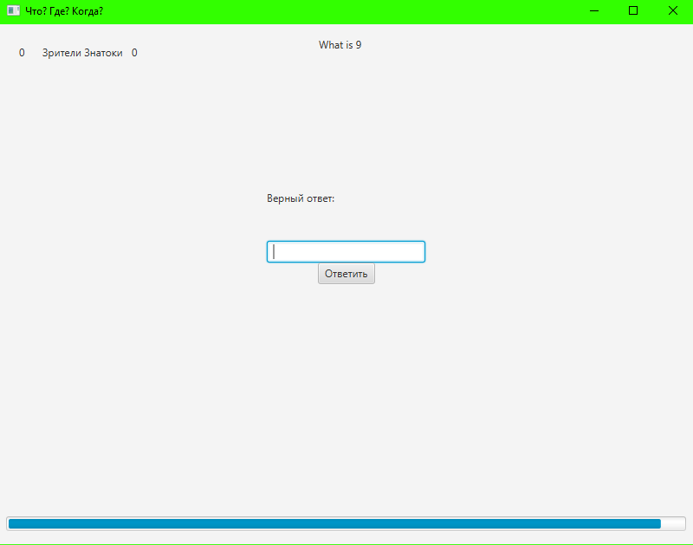

(Окно игры)

При нажатии кнопки подтверждения ответа происходит проверка правильности введенного ответа. Пользователю показывается верный ответ и начинается отсчет 5 секунд. Если ответ пользователя верный, обновляется счет в пользу знатоков, иначе счет обновляется в пользу зрителей и у игрока появляется возможность запросить апелляцию. При нажатии кнопки запроса апелляции, в список апелляций добавляется новая запись, содержащая идентификатор команды, подавшей апелляцию, вопрос, ответ команды и верный ответ. Если ответ не был получен, очко уходит зрителям без возможности апелляции. Когда одна из сторон набирает 6 очков игра заканчивается, сервер получает обновленные данные по командам и апелляциям, а пользователь получает право выйти в главное меню. Если игра была завершена досрочно, счет команды становится 0, апелляции отклоняются.

**Окно панели администратора**

...

**Окно «Об авторе»**

Окно «Об авторе» открывается параллельно с другими окнами и может существовать независимо. Содержит в себе информацию об авторе, в которую входят ФИО, группа, e-mail, id VK, а также ссылка на Github и репозитории проекта

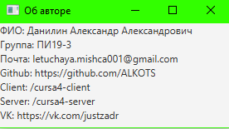

Состав приложения

**Сервер**

* Spring Web для создания web-приложений, в том числе RESTful, с использованием Spring MVC (Model-View-Controller). Использует сервер Apache Tomcat по умолчанию;
* Apache maven – основной сборщик проекта;
* Spring-boot-maven-plugin – плагин для сборки решения.

**База данных**

В качестве СУБД используется PostgreSQL субд Heroku Postgres и состоит из следующих таблиц и полей:

**Questions**- таблица вопросов. Содержит следующие атрибуты:

* id- уникальный идентификатор вопроса
* question- текст вопроса
* answer- текст правильного ответа

**Appeals**- таблица апелляций. Содержит следующие атрибуты:

-id- уникальный идентификатор вопроса

-team- уникальный идентификатор команды, подавшей апелляцию. Хранится в виде хэш кода.

* question- текст вопроса, на который была подана апелляция.
* answer- текст ответа, данного пользователем
* rAnswer- текст верного ответа

Teams- таблица команд

...

**Клиент**

В состав клиента входят следующие компоненты и сторонние библиотеки:

* JavaFX (javafx controls, javafx fxml, javafx collections, javafx scene, javafx stage)- библиотека отображения GUI и UI)
* Mashape (unirest)- библиотека обработки данных сервера
* json- обработчик json объектов для последующей конвертации в удобные контейнеры
* Apache maven- основной сборщик проекта, отвечает за подгрузку библиотек

...

Назначение и состав классов программы

**Сервер**

- Сущности (3 шт.)- таблицы СУБД

* Репозитории (3 шт.)- представление таблиц СУБД
* .... точка вход

**Клиент**